ГКОУ РД «Пять сторон света»

Интегрированный урок в 7 классе

(физика + география)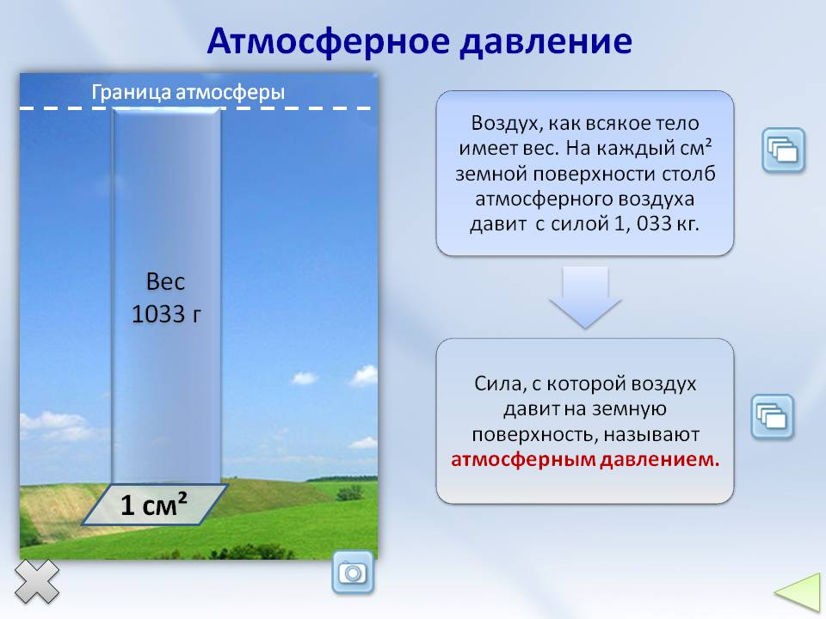
Учитель: Абдулкадырова Э.Ю.

Халимбекаул 2017 год

Цели урока:
- дать целостное представление об атмосферном давлении;
- повысить интерес к предметам физика и география;
- развивать воображение, наблюдательность, логическое и образное мышление;
- воспитывать бережное отношение к природе.
- Оборудование:
проектор, экран, компьютер, демонстрационный фрагмент опыта, таблицы, книги для учеников Рыженкова А. П. Физика. Человек. Окружающая среда, барометр-анероид, стакан, спички, вода в сосуде, тарелка, монетка.

Ход урока:
  - Вступительное слово учителей.
  - Что такое атмосфера? Строение атмосферы.
  - Существование воздушной оболочки Земли.
  - Что такое атмосферное давление?
  - Измерение атмосферного давления.

  - Атмосферное давление на различных высотах.

Разминка
    - Человек и окружающая среда.
  - Занимательные опыты.
  - Закрепление пройденного материала (задания, которые выполняются в паре)
  - Интересно знать....
  - Рефлексия

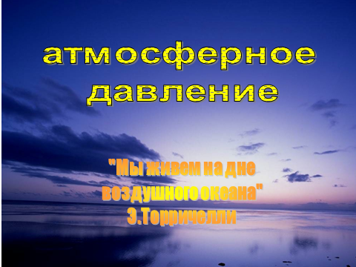
    - Вступительное слово учителей:
Атмосфера оживляет Землю. Океаны, моря, реки, ручьи, леса, растения, животные, человек — все живет в атмосфере и благодаря ей. Земля плавает в воздушном океане; его волны омывают как вершины гор, так и их подножия; а мы живем на дне этого океана, со всех сторон им охваченные, насквозь им проникнутые... Не кто иной, как она покрывает зеленью наши поля и луга, питает и нежный цветок, которым мы любуемся, и громадное, многовековое дерево, запасающее работу солнечного луча для того, чтобы отдать нам ее впоследствии. Камилл Фламмарион
    - Что такое атмосфера? Строение атмосферы.
Атмосфера Земли — газовая оболочка, окружающая планету. Масса атмосферы составляет около 5200 10¹³ т. Вместе с Землей атмосфера совершает вращение вокруг земной оси и годичное движение вокруг Солнца. Атмосфера имеет сложную структуру. Ее основные слои следующие: 0—10 км — тропосфера; 10—50 км — стратосфера; 50—80 км — мезосфера; 80 км и выше — термосфера.Подумайте над следующими вопросами:
      - Что удерживает молекулы в атмосфере?
      - Почему атмосфера "не оседает" на поверхность Земли?
Для тех, кто не смог ответить на вопросы, скажем:
        - Молекулы удерживаются в атмосфере притяжением Земли.
        - Атмосфера "не оседает" на поверхность Земли ввиду того, что молекулы газов движутся беспорядочно.
Атмосфера Земли преимущественно состоит из азота и кислорода. Внимательно рассмотрите рисунок на котором представлен химический состав сухого воздуха у поверхности Земли.
Помимо указанных газов в составе атмосферы находится водяной пар, образующийся при испарении воды с поверхности рек, морей и океанов. Его содержание меняется в зависимости от времени года, температуры, направления ветра. В результате конденсации водяного пара образуются облака и выпадают осадки в виде дождя, снега, образуется туман. Важное влияние на атмосферные явления оказывает слой газа — озона, расположенный в стратосфере. Поглощая ультрафиолетовое излучение, идущее от Солнца, озон предохраняет все живое на Земле от столь вредного в больших дозах облучения. Количество озона меняется в зависимости от времени года и широты местности.
В верхних слоях атмосферы расположены радиационные пояса Земли. Здесь магнитное поле Земли образует своеобразную ловушку для потока заряженных частиц, летящих из космического пространства. Эти частицы задерживаются в радиационных поясах и не долетают до поверхности Земли. Благодаря магнитному полю все живое на Земле оказывается защищенным от очень опасного излучения.
3.СУЩЕСТВОВАНИЕ ВОЗДУШНОЙ ОБОЛОЧКИ ЗЕМЛИ( вопросы)
- Каким образом сохраняется воздушная оболочка Земли, ее атмосфера?
- Почему молекулы не улетают в мировое пространство? Молекулы газов, составляющих атмосферу, находятся в непрерывном и беспорядочном движении.
Молекулы газов «парят» в пространстве около Земли, образуя воздушную оболочку.
Как и все тела, молекулы газов, входящих в состав воздушной оболочки Земли, притягиваются к Земле силой тяжести.
В Для того чтобы совсем покинуть Землю, молекула, как и космический корабль или ракета, должна иметь скорость 11,2 км/с. Средняя же скорость молекул воздушной оболочки Земли значительно меньше этой космической скорости. Поэтому большинство их и «привязано» к Земле силой тяжести. 4.Что такое атмосферное давление? Сила, с которой воздух давит на земную поверхность
5..ИЗМЕРЕНИЕ АТМОСФЕРНОГО ДАВЛЕНИЯ
Воздух имеет свой вес - Р. Демонстрация опыта с диска
Приборы для измерения атмосферного давления- барометры. Они бывают 2
видов: ртутный и анероид.

6.АТМОСФЕРНОЕ ДАВЛЕНИЕ НА РАЗЛИЧНЫХ ВЫСОТАХ

Ответьте на следующие вопросы:
  - Как изменяется плотность атмосферы с увеличением высоты? Чем это объясняется?
  - Как изменяется атмосферное давление с увеличением высоты?
Ввиду быстрого убывания плотности атмосферы почти вся ее масса (80%) сосредоточена в пределах тропосферы. Вместе с тем у атмосферы Земли нет четкой верхней границы. Где-то на высоте более 1000 км происходит переход к межпланетному пространству.
С ростом высоты изменяется температура атмосферы. Дело в том, что атмосфера плохо поглощает видимую часть солнечного излучения. Большая часть этого излучения достигает поверхности Земли, и поэтому температура выше всего у поверхности Земли. Энергия от поверхности Земли передается верхним слоям атмосферы. Однако по мере увеличения высоты температура падает. На высоте 10 км температура составляет —50 °С, а давление 28 000 Па (у поверхности Земли давление атмосферы порядки 100 000 Па). В самых верхних слоях атмосферы, в термосфере, температура с высотой значительно возрастает, достигая значений более 1000 °С.

7.Разминка Мимическая гимнастика
Вытяните губы трубочкой. Растяните губы как можно шире. Делайте глаза как можно удивленнее. Зажмурьте глаза как можно сильнее. Подвигайте челюстями вправо и влево. Подвигайте бровями, сморщите лоб. Сделайте свое лицо добрым и смешливым; удивленным и радостным. .Брови свести и развести. Глаза сильно прищурить и широко открыть. Губы максимально растянуть в импровизированной улыбке, а затем поджать их. Шею максимально вытянуть, а затем опустить. Плечи максимально свести и развести. Руками обнять себя, погладить, пожелать себе успехов и улыбнуться. Сказать «Я, успешный человек!»
8.ЧЕЛОВЕК. ОКРУЖАЮЩАЯ СРЕДА.
Существование атмосферы делает возможным Земле, оказывает значительное влияние на ее природу. Так атмосферный кислород используется в процессе дыхания живыми организмами, растениям необходим углекислый газ, содержащийся в атмосфере. Без атмосферы Земля представляла бы собой безжизненную пустыню. Не было бы голубого неба над головой ибо это атмосфера таким образом рассеивает солнечный.
свет. Не было бы морей и рек, лесов и животного мира Поверхность Земли, подобно поверхности Луны, были усыпана кратерами. Ведь атмосфера защищает Землю разрушительного действия метеоритов, большая часть которых сгорает, оставляя в ночном небе светящийся след. На Земле не было бы ветров и дождей, гроз и закатов, отсутствовала бы среда, в которой мог распространяться звук. Температура днем превышала бы 130 °С, а ночью опускалась бы до -150 °С.
Изменения температуры, влажности, атмосферного давления оказывают значительное влияние на деятельное людей, на состояние их здоровья. Особенно сильно зависит от климатических условий сельское хозяйство. В свою очередь, деятельность человека начинает все большее влияние на атмосферу. Развитие индустриализации приводит к выбросу в атмосферу вредных химических соединений, мелких твердых частиц. В атмосфере увеличивается количество углекислого газа. Все это очень опасно для жизни людей. Помимо этого взвешенные в атмосфере твердые частицы углекислоты создают дополи тельный парниковый эффект, что приводит к измененью климата.
Для того чтобы и жить, человечеству необходимо предпринимать решительные меры в направлении оздоровления природы. Казалось бы, какое отношение имеют леса к атмосферному давлению и движению воздуха? Но дело в том, что поверхность Земли, покрытая густой растительностью, и открытая, например пустыня, по-разному поглощают солнечные лучи и, следовательно, прогреваются по-разному. Массовые вырубки лесов приводят к большому выделению тепла в атмосферу с поверхности и к увеличению вертикальных потоков воздуха. Это вызывает изменение устойчивой, сложившейся системы ветров в таком районе и к изменению экологической ситуации. К таким же эффектам, хотя и меньшим по масштабу, приводит сброс теплой воды в водоемы атомными электростанциями и другими предприятиями.
Вмешательство человеческой деятельности стало настолько сильным, что это уже повлияло на движение ветров и на распределение влаги и давления в атмосфере. Влияние это, к сожалению, отрицательное, оно привело к нарушению стабильности атмосферы.
Возникает естественный вопрос: что же делать, чтобы сохранить атмосферу в устойчивом состоянии? Нужно сократить вырубки лесов и распашку целинных земель, уменьшить выброс теплой воды в водоемы атомными электростанциями и другими предприятиями.
9.Занимательные опыты.
Опыт 1. Перевёрнутый стакан. Наполним обыкновенный стакан до краёв водой. Накроем его листком бумаги. Плотно прикрыв его рукой, перевернём бумагой вниз. Осторожно уберём руку, держа стакан за дно. Вода не выливается. Почему это происходит? Воду удерживает давление воздуха. Давление воздуха распространяется во все стороны одинаково, значит, и вверх тоже. Бумага служит только для того, чтобы поверхность воды оставалась совершенно ровной.

Опыт2. Прибор ливер, служит для взятия проб различных жидкостей.

Ливер опускают в жидкость, затем закрывают пальцем верхнее отверстие и вынимают из жидкости. Когда верхнее отверстие ливера открывают, из него начинает вытекать жидкость. Опыт 3. Пипетка — прибор для получения капель жидкости
Автоматическая поилка для птиц состоит из бутылки, наполненной водой и опрокинутой в корытце так, что горлышко находится немного ниже уровня воды в корытце.

Опыт 4. « Сухим из воды»
Какая сила вогнала воду в стакан и поддерживает ее на определенной высоте?
10. Закрепление пройденного материала (задания , которые выполняются в паре)
1 Какова высота горы, если у подножия атмосферное давление 765 мм.рт.ст., а на вершине 420 мм.рт.ст.?
I Почему молекулы газов, входящих в состав атмосферы, двигаясь во все стороны, не покидают Землю?
1 От чего зависит атмосферное давление?
I Как изменяется плотность атмосферы с увеличением высоты?
I Чему равен 1 мм.рт.ст. в Паскалях
I Запишите значения пониженного давления из перечисленных: 760,740, 770,743мм.рт.ст.
11 .Интересно знать....
■ засасывающее действие болота объясняется тем, что при поднятии
ноги под ней в почве образуется разреженное пространство. Перевес атмосферного давления в этом случае может достигать 1 ООО Н на площадь ноги взрослого человека. Однако копыта парнокопытных животных при вытаскивании из трясины пропускают воздух через свой разрез в образовавшееся разреженное пространство. Давление сверху и снизу копыта выравнивается, и нога животного вынимается без особого труда.
1 Воздух может быть лекарем. При сильном кашле врач часто прописывает больному банки. Вносится в банку горящая ватка, смоченную эфиром(спиртом), воздух в банке нагревается, расширяется и частично выходит наружу, внутри образуется разрежение В этот момент банку быстро прижимают к телу. Атмосферное давление вдавливает внутрь банки часть кожи с прилегающими к ней тканями. При этом создается усиленный приток крови именно к данному участку, что и является важнейшим лечебным фактором. Когда банки снимают с тела, слышится характерный хлопок: это наружный атмосферный воздух врывается в нее.
*
12. Рефлексия
1 Что дал мне интегрированный урок? 1 Чем ценен для меня изученный материал? I Как я оцениваю свою работу на уроке?
I Ощущаю ли я состояние усталости, тревожности, беспокойства? I Испытываю ли я эмоциональный подъём, чувство удовлетворения от урока?
Литература:
- Рыженков А. П. Физика. Человек. Окружающая среда. - М. : Просвещение, 2000.
- Учебник физики 7 класс А.В Перышкин * Учебник географии 6 класс
